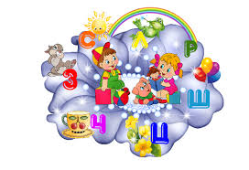
"Речевое развитие детей 3 - 4 лет"
Характерные особенности развития речи детей в 3 – 4 года
1. Ребенок 3-х лет практически не допускает аграмматизмов в речи.
2. Почти не использует звукоподражаний и облегченных вариантов слов.
3. Связь слов в предложении выражена с помощью окончаний и предлогов. Ребенок начинает употреблять союзы и использует почти все основные части речи.
4. Правильно применяет приставочные глаголы – приехал, уехал, выехал и т.п.
5. Звукопроизношение еще не полностью соответствует норме. В речи ребенка практически отсутствуют шипящие и сонорные звуки, но твердые и мягкие дифференцируются большинством детей.
6. Слова со сложной слоговой структурой и со стечениями согласных детьми могут произноситься искаженно.
7. В словарном запасе появляются не только слова чисто бытовой тематики, а уже встречаются слова оценочного значения, слова-обобщения (теперь не тарелка и ложка, а посуда, а также одежда, игрушки и пр.), синонимы (весёлый, радостный). Ребенок уже оперирует некоторыми родовыми понятиями.
8. Появляется словотворчество – ребёнок пробует сам образовывать нужные ему слова (кататься на карусели – каруселиться, копаем лопаткой, значит она - копатка).
9. Замечает неправильное произношение в речи других детей, даже если сам эти звуки произносит неправильно.
10. Если у ребёнка сформировано положительное отношение к книгам, то он любит слушать знакомые сказки и стихи. Хорошо запоминает текст и практически дословно воспроизводит его, хотя свободно пересказать своими словами сказку он еще не может.
11. Ребенок хорошо понимает содержание несложных сюжетных картинок.
Нормы речевого развития детей 3 – 4 лет
Несмотря на то, что все показатели очень индивидуальны, существуют нормы речевого развития детей 3 - 4 лет.
1. Ребёнок должен знать и проговаривать собственные имя, отчество и фамилию.
2. Называть имена близких родственников и друзей.
3. Воспринимать образы и описывать увиденную ситуацию.
4. Говорить простыми предложениями, постепенно переходя на более сложные.
5. Распределять в своей речи предметы по группам: посуда (сковорода, стакан, тарелка, чашка), одежда (платье, куртка, юбка, штаны).
6. Находить признаки предмета: окно прозрачное, стул деревянный, лимон кислый.
7. Называть действия: мальчик ест, кошка мяукает, дети кричат.
8. Точно повторять услышанное, пересказывать (допуская непоследовательность).
9. Разговаривать громко и тихо.
Отклонения в речевом развитии ребёнка 3 – 4 лет.
Вас должны насторожить следующие показатели:
1. Ребёнок часто проявляет беспокойство, раскачивает туловище из стороны в сторону.
2. Наблюдается сильное течение слюны.
3. Говорит слишком быстро («взахлёб») или медленно (словно нарочито растягивая слова).
4. Речь ребёнка не разборчива.
5. Нет элементарных предложений с подлежащими, сказуемыми, дополнениями.
6. Не выполняет простые словесные команды (открой шкаф и возьми книгу, пойди на кухню и принеси чашку и т.п.).
7. Не играет с другими детьми или не кормит куклу из тарелки, а ставит куклу в тарелку и т.д.
8. Говорит «ма» вместо «мама» или относит слово «мама» к другим лицам. Вместо «девочка» говорит «де», «зайчик» - «за», «иди» - «ди», «смотри» - «апи».
9. Употребляет слова-фрагменты, т.е. такие в которых сохранены только части слова: «ако» - «молоко», «дека» - «девочка».
10. "Глотает" окончания слов.
11. Произносит фразы исключительно из книг или мультфильмов.
12. Не строит собственные предложения, только повторяя фразы за взрослыми.
Методы Развития
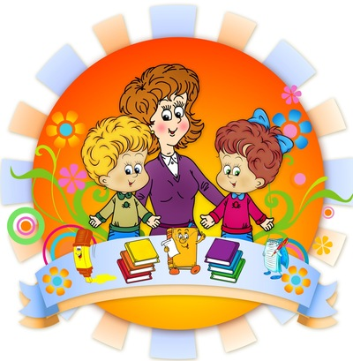
Приведенные ниже рекомендации помогут родителям развить и улучшить речевые навыки детей. Данные приёмы просты и эффективны, их нетрудно освоить самостоятельно.
1. Постепенно увеличивайте словарный запас ребенка. Учите с ним новое слово и закрепляйте его в лексиконе на протяжении нескольких дней.
2. Общайтесь на разные темы, доступные возрасту ребёнка.
3. Знакомьте ребёнка с новыми предметами и явлениями и их характеристиками, рассказывайте, что и как, зачем и почему происходит.
4. Говорите не только как называются сами предметы, но и их составные части (платье – воротник, рукава, карман, пояс…).
5. Обращайте внимание на правильность произносимых слов. Поправляйте ребёнка корректно.
6. Обучайте ребёнка говорить правильные окончания в словах.
7. Знакомьте с предлогами и учите правильно их употреблять.
8. Читая сказку, уделяйте внимание голосу, интонации, тембру, выразительности.
9. Рассматривайте и комментируйте картинки в книгах, задавайте вопросы к ним.
10. Рассказывайте на прогулке обо всём, что видите.
11. Спрашивайте о прошедшем дне, услышанной истории, просмотренном мультике. Обсуждайте героев сказок, сюжет. Задавайте наводящие вопросы.
12. Читайте стихи, отгадывайте загадки, пойте песенки.
13. Не забывайте о мелкой моторике, работайте с мелкими деталями (пазлы, конструктор, песок, глина, пластилин). Научитесь завязывать шнурки, застегивать пуговицы.
14. Играйте в словесные игры: «Кто говорит?», «Что где лежит?», «Это съедобное или нет?», «Чем отличаются предметы?», «Опиши предмет», «Какой, какая, какое» и т.д. (см. приложение).
15. При любых успехах и достижениях не забывайте хвалить и поощрять ребёнка.

Информацию подготовила учитель-логопед В.А.Зорина
на основе материалов сайта https://www.logoped.ru/

